کالیبراسیون BOLD fMRI با استفاده از نگه داشتن نفس واریانس گروه را در طول یک وظیفه‌ شناختی کاهش می‌دهد

چکیده
تناسب پاسخ وابسته به سطح اکسیژن خون (BOLD)، در طول یک وظیفه‌ی شناختی و از یک چالش هایپرکپنیک (افزایش اکسید کربن در خون)، در ساختارهای قشری درگیر در حافظه‌ی کاری (WM) بررسی شده است. نگه داشتن نفس (BH) بعد از تنفس برای القای یک پاسخ BOLD که مشخصه‌ی فعالیت اعصاب محرک رگ‌های منطقه‌ای اما اجتناب از تغییرات متابولیکی است، استفاده می‌شود. اثرات BOLD که در طول BH اندازه گیری می‌شود برای نرمال کردن فعال سازی افراد در طول WM استفاده می‌شود، که به صورت موثری تأثیر گیج کننده‌ی اختلافات مختص فرد و منطقه در پاسخ گویی همودینامیک رایج در هر دو کار را کاهش می‌دهد. در مطالعه‌ای از هفت فرد، کالیبراسیون BH، تغییر پذیری بین فردی در دامنه‌ی اثر WM را به اندازه‌ی ۸/۲۴٪ کاهش می‌دهد (P < 0/03). کاهش تغییر پذیری بین فردی منجر به افزایش ۷.۲۳٪ در اهمیت اندازه‌ی وکسل فعال سازی گروه WM در P < 0.001 ، با افزایش بیشتر در استانه های دقیق‌تر می‌شود. به دلیل اینکه کار BH نیاز به استنشاق CO₂ یا دیگر دستکاری های تهاجمی ندارد و به میزان زیادی در سراسر نواحی قشری قابل انجام است، روش پیشنهادی برای اجرا ساده است و نه تنها ممکن است برای استفاده در انالیزهای کمی گروه fMRI مفید باشد، بلکه همچنین برای مطالعات چند مرکزی و طولی نیز مفید است.

واژه‌های کلیدی: نگاه داشتن نفس، BOLD fMRI، کالیبراسیون، نرمال کردن، همودینامیک، فعالیت عروقی.
مقدمه
تصویر برداری رزونانس مغناطیسی عملکردی (fMRI) ابزاری قدرتمند برای بررسی عملکرد عصبی در سلامت و بیماری است. مطالعات متعددی به دنبال بیرون کشیدن استنتاج کمی در مورد عملکردهای شناختی مختلف از سنجش دامنه، اندازه‌ی فضایی، و مشخصات موقتی پاسخ وابسته به سطح اکسیژن خون (BOLD) هستند. با این حال، کنتراست BOLD یک سنجش مستقیم از متابولیسم عصبی نیست، بلکه بیشتر از تغییرات در جریان خون منطقه‌ای و تغییرات مربوط به اکسیژن رسانی حاصل می‌شود. به خصوص، افزایش‌های کانونی در فعالیت عصبی همراه با افزایش نرخ متابولیک مغزی اکسیژن (CMRO₂) است، زیرا اکسیژن تبدیل گلوکز به ادنوزین تری فسفات (ATP)، منبع انرژی اصلی مغز، را تسهیل می‌کند. این کار به نوبه‌ی خود باعث یک افزایش خالص در جریان خون مغزی محلی (CBF) و حجم خون (CBV) می‌شود. اگرچه برخی جزئیات فرایند هنوز کاملاً درک نشده است، CBF با اتساع اسنفکترهای سرخرگی در پاسخ به ترکیبی از پیامبرهای شیمیایی از قبیل افزایش [CO₂]، [H⁺] و [NO] و کاهش [O₂]، افزایش پیدا می‌کند. بنابراین، افزایش شلیک عصبی باعث ابشاری می‌شود که در یک واکنش اعصاب محرک رگ‌ها که در آن جریان خون تنظیم می‌شود، به اوج می‌رسد، برای مثال، افزایش متابولیکی باعث یک پاسخ محلی همودینامیک اغاز کننده‌ی فعال سازی کار می‌شود که نه تنها مشخصه‌ی فعالیت عصبی بلکه واکنش پذیری عضله‌ای نیز هست. به این دلیل، ان باید برای حذف تغییرات در واکنش پذیری عروقی محتاط باشد که به منظور دستیابی به یک سنجش دقیق‌تر از فعالیت عصبی اساسی، سیگنال BOLD را تحت تأثیر قرار می‌دهد.
هایپرکپنیای کلی یکی از ابزارهای کاوش اختلافات مشخصه در الگوهای پاسخ همودینامیک است و برای نرمال کردن پاسخ BOLD بین افراد مختلف، نواحی مغزی مختلف، و ویژگی‌های مختلف محیط اسکن (پارامترهای اکتساب، قدرت محیط) پیشنهاد می‌شود. مطالعه‌ی حاضر از اندازه گیری اثر BOLD در پاسخ به یک چالش شناختی حداقل، هایپرکپنیا، برای مثال یک کار نگه داشتن نفس (BH)، برای اعمال تصحیح به یک وظیفه‌ی شناختی حافظه‌ی کاری (WM)، استفاده می‌کند. انتظار می‌رود که BH برای نرمال کردن دامنه‌ی سیگنال BOLD مفید باشد، زیرا همان طور که در بخش بعدی نشان داده شده است، پاسخ BOLD ناشی از BH متناسب با پاسخ عصبی اندازه گیری شده توسط BOLD است. تصحیح در افراد دریم پایه‌ی وکسل- به- وکسل به منظور کاهش واریانس در افراد انجام می‌شود، در حالی که اختصاصیت منطقه‌ای واکنش پذیری اعصاب محرک رگ‌ها را حفظ می‌کند.

تئوری
یک مدل بر اساس ارتباط تنگاتنگ بین حجم خون و جریان خون به منظور توضیح ارتباط بین سیگنال BOLD در طول فعال سازی کار، S_{act}، و کمیت‌های قابل اندازه گیری همودینامیک پیشنهاد شده است:
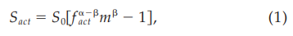
که در آن S_{O} ثابتی است که به واکنش پذیری اعصاب محرک رگ‌ها و دیگر مشخصات محلی بستگی دارد، f_{act} = CBF_{act} /CBF_{O} افزایش کسری در جریان نسبت به پایه است، m = CMRO_{2act}/CMRO_{2O} افزایش کسری در نرخ متابولیک اکسیژن، و α و β مقادیر ثابت هستند. جفت شدگی بین حجم خون و جریان خون ممکن است توسط CBV ∝ CMRO_{2O} تعیین شود که در آن α = 0.4 مشاهده شده است. β بسته به درجه‌ی حساسیت در برابر وزن توزیع و مشارکت‌های نسبی از بخش‌های خون درون و برون رگی، بین ۱و ۲ متغیر است، که به نوبه‌ی خود به قدرت میدان بستگی دارد. برای 3T یک مقدار سازش منطقی ۰/۱ است، در حالی که ۵/۱ در ۵/۱T مشخص‌تر است. رابطه‌ی بین CBF و CMRO₂ بحث برانگیز است، اما همه‌ی مطالعات ازمایشگاهی یک افزایش بزرگ‌تر غیر تناسبی در CBF را نسبت به آنچه برای حمایت از افزایش مصرف اکسیژن در طول فعالی سازی کار لازم است را نشان داده‌اند. برای ساده سازی، ما بر اساس یافته‌های پیشین فرض می‌کنیم که تغییرات در CBF متناسب با تغییرات در CMRO₂ است، به صورتی که:
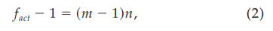
که مشاهده شده است که در آن، تناسب n از ~۲ تا ~ ۵ تغییر می‌کند.
بر خلاف فعال سازی کار که به وسیله‌ی ان افزایش متابولیک محلی باعث تنظیم CBF می‌شود، در طول یک مانور BH، تغییرات در CBF محلی با اتفاق‌هایی در خارج از مغر اغاز می‌شود. هنگامی که سینه در طول نگه داشتن نفس دمی پایدار منبسط می‌شود، ضربان قلب به صورت گذرا افزایش می‌یابد تا حجم خون بیشتری فراهم کند، اما به دلیل کاهش مقاومت قلبی عروقی داخل وریدی سریعاً تا زیر ضربان پایه افت می‌کند. این کار منجر به کاهش تأمین خون کلی برای مغز و کاهش توام در CBF می‌شود. با این حال، در مغز متابولیسم پایه‌ به مصرف اکسیژن ادامه می‌دهد، و بنابراین ذخیره‌ی انرژی و O₂ کاهش پیدا می‌کند در حالی که غلظت‌های CO₂ افزایش پیدا می‌کند. همان طور که در فعال سازی کار، این پیامبرها یک واکنش اعصاب محرک رگ را راه اندازی می‌کنند که به CMRO₂ پایه‌ای بستگی دارد، و باعث افزایش در CBF می‌شود که سازگار با حفظ حالت پایه‌ای است. بنابراین، اگرچه هیچ تغییری در متابولیسم مغزی در طول BH وجود ندارد، فرایندهای تنظیمی به روشی مشابه با آنچه در طول فعال سازی کار برای حفظ تعادل همودینامیک در تخت مویرگی با توجه به عملکرد عروقی متغیر منطقه‌ای اتفاق می افتد، پاسخ می‌دهد. در نتیجه، BH می‌تواند به عنوان ابزاری برای مشخص کردن واکنش پذیری عروقی عاری از شناخت استفاده می‌شود، و دامنه‌ی پاسخ به چالش در هر منطقه، منعکس کننده‌ی واکنش عروقی منطقه خواهد بود.
با فرض اینکه CMRO₂ در طول BH تغییر نمی‌کند، از معادله‌ی ۱، معادله‌ی BOLD برای BH ساده می‌شود:
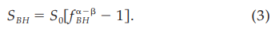
توجه داشته باشید که برای منطقه‌ی مغزی داده شده، ثابت افزاینده‌ی S_{O} بین دو حالت از فعال سازی کار و BH مشترک است. این نشان دهنده‌ی این است که همودینامیک و دیگر تغییرات بین مناطق مغز و افراد، که در S_{O} در نظر گرفته می‌شوند، را می توان توسط تقسیم S_{act} با S_{BH} برای به دست آوردن مقادیری نرمال شده، حذف کرد:
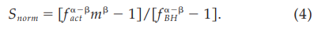
توجه داشته باشید که معادله‌ی ۴ به تغییرات جریان در طول فعال سازی و کارهای BH و همچنین تغییرات CMRO₂ در طول فعال سازی بستگی دارد. با این حال، تا زمانی که تغییرات جریان در طول BH و فعال سازی کار در یک منطقه‌ی داده شده از قشر یکسان باشند، مقادیر نرمال شده باید کاهش تغییر پذیری در هنگام مقایسه‌ی مناطق مختلف مغز یا در مقایسه‌های بین افراد یا گروه‌هایی از افراد را شاهد باشد، زیرا تغییرات S_{O} حذف شده است.
به منظور بررسی این روش، سیگنال BOLD برای فعال سازی کار و BH که توسط معادلات ۱و ۳ تعریف می‌شوند، برای پارامترهای مختلف محاسبه شدند. شکل ۱ تغییرات سیگنال BOLD مدل سازی شده در طول فعال سازی کار و BH، و سیگنال BOLD برای فعال سازی کار در برابر BH، در حالی که CBF متغیر است، برای مقادیر متعددی از n را نشان می‌دهد. مطالعات نشان داده‌اند که می‌تواند انتظار داشت که مقدار F = f_{BH}/f_{act} بین ~۱۵/۱ برای یک کار حساس با تغییرات CBF تقریباً بزرگ و ~ ۶/۱ برای یک کار شناختی ظریف‌تر متغیر است. همان طور که ممکن است در شکل ۱ دیده شود، شیب پاسخ فعال سازی در برابر پاسخBH (S_{norm}) به میزان زیادی به n و به مقدار کمتری به F بستگی دارد، که نشان دهنده‌ی این است که ممکن است این انتظار برود که نرمال کردن، یک شاخص اندازه گیری از متابولیسم محلی را فراهم کند و وابستگی کمتری به دیگر جنبه‌های هیدرودینامیک محلی داشته باشد.
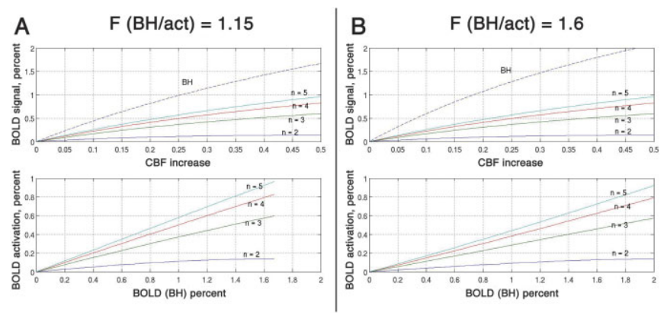
شکل 1 بالا: پاسخ BOLD هنگامی که CBF برای BH و فعال سازی کار متغیر باشد، با پارامتر n همراه با متابولیسم که نغییر می‌کند و F = 1.15 (A) و ۶/۱ (B) همان طور که نشان داده شده است. تغییرات سیگنال برای BH برای CBF داده شده بزرگ‌تر است، زیرا CMRO₂ در طول فعال سازی تنظیم تغییرات ناشی از جریان در دئوکسی هموگلوبولین تغییر می‌کند. پایین: سیگنال BOLD مربوطه در طول فعال سازی کار در برابر BOLD برای BH در هنگامیکه n متغیر است. توجه داشته باشید که یک رابطه‌ی خطی نزدیک به دست آمده است که مشخصه‌ی نرخ جریان ناشی از فعال سازی است، و این تغییرات در F تأثیر نسبتاً کمی دارد.
بنابراین، ممکن است فرض کنید که با کاهش مشخصات توانمند سازی رگ‌ها که بی ارتباط به متابولیسم عصبی است، فرایند نرمال شدن پیشنهادی باید منجر به تفاوت‌های بین گروهی و بین فردی در زمان استنباط در مورد شناخت از اندازه گیری‌های BOLD، شود. علاوه بر این، نشان داده شده است که هر چند پاسخ BH BOLD در سراسر مغز نسبتاً یک شکل است، به طور کلی از حدود ۸/۲٪-۵/۳٪ متفاوت است. بنابراین، این نرمال سازی ممکن است همچنین زمانی مفید باشد که اندازه گیری‌های عملکرد پاسخ همودینامیک (HRF) را برای مشخص کردن تفاوت‌های فردی یا گروهی در یک کار شناختی غیر حسی از طریق ارائه‌ی یک ضریب انتقال بین منطقه‌ای، در نواحی حسی استفاده می‌کنیم.
بر اساس مدل در معادله‌ی ۱، تغییرات در S_{act} که در سراسر جمعیتی از افراد مشاهده می‌شود، منعکس کننده‌ی تغییرات در پاسخ به کار، m، و همچنین واریانس در توانمند سازی قلبی خواهد بود، که با S_{O} توصیف می‌شود. بنابراین، برخی از واریانس‌های گروه در پاسخ نرمال شده‌ی S_{norm} = S_{act}/S_{BH} به اندازه‌ای کاهش پیدا خواهد کرد که S_{act} و S_{BH} در افراد همبسته شوند (زیرا انها باید مطابق با مدل باشند). اجازه دهید r، ضریب همبستگی بین دو اندازه گیری برای جمعیت باشد. سپس، انحراف استاندارد اندازه گیری‌های نرمال شده‌ی σ_{norm} به صورت زیر خواهد بود:
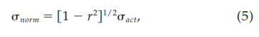
که در آن σ_{act} انحراف استاندارد (SD) برای فعال سازی اندازه گیری شده است. معادله‌ی ۵ نشان دهنده‌ی این است که نتیجه‌ی قابل بررسی از تئوری ما این است که واریانس گروه باید توسط محدوده‌ای تخمین زده شود که در آن اندازه گیری‌های سیگنال فعال سازی و سیگنال BH همبسته باشند.

افراد و روش‌ها
افراد
داده‌ها از ۷ فرد سالم، راست دست، با تکلم بومی انگلیسی (۳ مرد و ۴ زن، میانگین سن ۵/۲۲، محدوده‌ی ۲۰-۲۶ سال) بعد از گرفتن رضایت نامه، همان طور که توسط هیأت بازبینی موسسه‌ای استفورد تائید شده است، جمع اوری شد.

الگوی ازمایشگاهی
نگاه داشتن نفس
افراد هفت تکرار از دوره‌های متناوب از نگه داشتن نفس و تنفس با سرعت خود را در وقفه‌های ۱۸ ثانیه‌ای انجام دادند. در طول کار، افراد بعد از تنفس نفس خود را نگاه داشتند. هر دوی پروتکل‌های انتهای-بازدم و انتهای-دم یک پاسخ هایپرکپنیک و یک واکنش جبرانی اعصاب محرک رگ‌ها را ایجاد می‌کنند که مشابه پاسخ‌هایی است که در طول تنظیم CMRO₂ القا شده با کار ایجاد می‌شوند؛ با این حال، کار BH تنفسی چندین مزیت دارد. در هنگام نگه داشتن نفس فرد در انتهای بازدم، یک میل اجباری برای تنفس به سمت انتهای دوره‌ی حبس نفس وجود دارد، که می‌تواند برای برخی افراد ایجاد ناراحتی کند و منجر به حرکت همبسته با کار شود. علاوه بر این، این ناراحتی ممکن است منجر به پاسخ‌های قشری در نواحی‌ای شود که BH ممکن است بیشترین ارزش برای کالیبراسیون را داشته باشد، برای مثال قشر پیش پیشانی، که به موجب ان یک پریشانی ایجاد می‌شود. علاوه بر این، ساده بودن الگو اهمیت زیادی دارد تا در سراسر طیف گسترده‌ای از جمعیت‌ها از قبیل کودکان و بزرگ سالان مسن‌تر قابل اجرا باشد. اجابت فرد به زمان بندی کار و توانایی وی برای نگه داشتن نفس با استفاده از یک کمربند پنوماتیک (بادی) که برای نظارت بر تنفس دور شکم قرار داده شده است، و همچنین گزارش فرد اندازه گیری می‌شود. همه‌ی افراد قادر به نگه داشتن نفس خود در طول ازمایشات بودند. زمان بندی ازمایش توسط محرک بصری راهنمایی می‌شد که شامل یک مرحله‌ی «استراحت» و «اماده باش» در طول تنفس با سرعت خود فرد و یک محرک غیر زیانی (یک حلقه‌ی منقبض شونده) در طول نگه داشتن نفس است (شکل ۲ بالا).
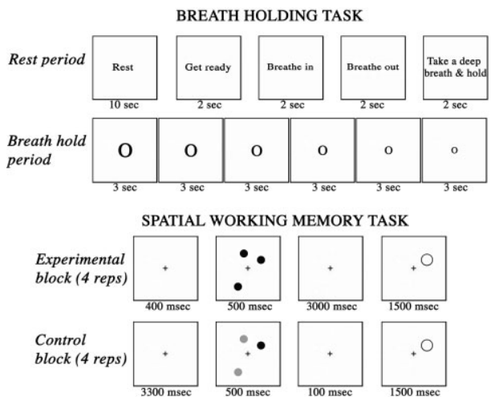
شکل 2 بالا: محرک و زمان بندی کار نگاه داشتن نفس. دوره‌ی ازمایشی فرد را با یک حلقه‌ی غیر لغوی، منقبض شونده که گذر زمان را نشانه گذاری می‌کند، راهنمایی می‌کند. دوره‌ی کنترل شامل یک مرحله‌ی اماده سازی است که با دم فرد به پایان می‌رسد. پایین: محرک و زمان بندی کار حافظه‌ی کاری. شرایط ازمایشگاهی شامل یک فاز نگه دارنده‌ی ۳ ثانیه‌ای است که در شرایط کنترل وجود ندارد. هر دوی ازمایشات کنترل و ازمایشگاهی به مدت کل ۴/۵ ثانیه طول می‌کشند و هر یک با وقفه‌هایی برای یک مدت وقفه‌ی کل ۶/۲۱ ثانیه، چهار بار تکرار می‌شوند. هیچ تاخیری در بین وقفه‌ها اتفاق نمی‌افتد. در کل ۱۸ وقفه وجود دارد، نیمی کنترلو نیمی ازمایشگاهی، برای یک تعداد کل ۷۲ ازمایش.

حافظه کاری
افراد یک کار حافظه‌ای فضایی را انجام دادند که در آن سه مکان بصری توسط سه نقطه‌ی هدف نشان داده می‌شوند که در طول یک تأخیر ۳ ثانیه‌ای در ذهن نگاه داشته می‌شود. نقطه‌ها به صورت تصادفی در سراسر چهار دایره‌ی متحدالمرکز نامرئی قرار گرفته‌اند که حول یک صلیب تثبیت قرار دارند. بعد از دوره‌ی تأخیر، یک پروب مکان یابی متشکل از یک دایره، برای ۱۵۰۰ میلی ثانیه ظاهر می‌شود، که محل یکی از نقطه‌های هدف قبلی را احاطه کرده‌اند یا نکرده‌اند (شکل ۲، پایین). افراد یکی از دو دکمه را فشار می‌دهند: یک دکمه، نشان دهنده‌ی انطباق مکان حلقه‌ی پروب با نقطه‌ی هدف است و دکمه‌ی دیگر نشان دهنده‌ی یک عدم انطباق مکان حلقه‌ی پروب و نقطه‌ی هدف است.

گرفتن MRI
تصویر برداری رزونانس مغناطیسی در یک اسکنر تمام بدن ۰/۳ T GE با یک ماریپچ سر چارچوب آهنی مربع ساز سفارشی انجام شد. حرکت سر با استفاده از یک نوار بیت و لایه گذاری فوم به حداقل رسانده می‌شود. بیست و سه برش محوری شیب دار به موازات کمیسر قدامی/خلفی (AC-PC) با ضخامت برش ۴ میلی متر ، و یک پرش ۱ میلی متری بین برش‌ها، داده شد. تصاویر ساختار اکو با گردش سریع وزن-T2 با رزولوشن بالا (TR = 3000 ms, TE = 68 ms, ETL = 12, FOV = 24 cm, matrix 192 * 256) برای اناتومی مرجع گرفته شد. یک توالی حساس به T2* گرادیان اکو مارپیچی درون/بیرون ضربان برای تصویر برداری عملکردی استفاده شد (TR = 1500 ms, TE = 30 ms, flip angle = 70°, FOV = 24 cm, matrix 68 * 68). یک روش روشن و خاموش کردن خودکار با مرتبه‌ی بالا بر اساس اکتساب مارپیچی برای کاهش ناهمگونی B0 استفاده شد. روش‌های مارپیچی درون/برون برای افزایش نسبت سیگنال به نویز (SNR) و کنتراست BOLD برای نسبت نویز در نواحی مغری یک شکل و همچنین برای کاهش هدر رفت سیگنال در نواحی که توسط گرادیان‌های میدان ناشی از مستعد بودن به خطر افتاده‌اند، استفاده می‌شود که در نزدیکی اینترفیس های هوا-بافت از قبیل PFC ایجاد شده‌اند. در مقایسه با تکنیک‌های تصویر برداری مارپیچی سنتی، روش‌های مارپیچی درون/برون منجر به کاهش کمتر در میزان سیگنال و فعال سازی مربوط به کار در نواحی PFC می‌شود. یک اسکن حجمی T1 با رزولوشن بالا (۱۲۴ برش، ۲/۱ میلی متر ضخامت) با استفاده از یک توالی IR-PREP 3D FSPGR برای کنتراست T1 برای هر فرد جمع اوری شد (TR = 8.9 ms, TE = 1.8 ms, TI = 300 ms, flip angle = 15°, FOV = 24 cm, slice thickness 1.2 mm, matrix 256 * 192* 128).

آنالیز داده
پیش پردازش و تولید مدل
داده‌های Fmri برای هر دوی کارهای WM و BH با استفاده از SPM و روتین‌های MATLAB سفارشی، پیش پردازش شدند. پیش پردازش شامل اصلاح برای حرکت و جابجایی خطی سیگنال می‌باشد. پردازش متعاقب مسیرهای کمی متفاوت را برای انالیز نواحی مورد نظر (ROI) و برای مقایسه‌ی فعال سازی گروه دنبال می‌کند. پیش از کالیبراسیون و انالیز ROI، تصاویر از نظر فضایی نرمال نمی‌شوند، اما با یک فیلتر گوسی سه بعدی ۸ میلی متری عرض کامل در نیمه‌ی ماکزیمم (FWHM) از نظر فضایی صاف می‌شوند. فعالیت اندازه گیری شده با fMRI در طول دوره‌های کار (BH و WM به صورت جداگانه) با فعالیت پایه در طول شرایط پایه (تنفس عادی و شناخت بدون تأخیر، به ترتیب) مقایسه شد. رگرسورها برای وقفه‌های شرایط مربوطه به عنوان یک تابع باکس کار (boxcar) مدل سازی می‌شود که با hrf کانونی پیچیده می‌شوند. انالیز اماری در سطح تک فردی، هر وکسل را بر اساس مدل خطی عمومی SPM (GLM) تلقی می‌کند.
یک روش مشتق شده از مدل (GLM) برای انالیز پاسخ BH BOLD به عنوان جایگزینی برای کمی سازی تقویت‌های پیک-به-پیک استفاده می‌شود، به این دلیل که با توجه به طول وقفه‌های کوتاه استفاده شده در اینجا، همان طور که در پژوهش پیشین نیز نشان داده شده است، پاسخ‌های BOLD در طبیعت بسیار سینوسی می‌شوند (شکل ۴ از تامسون و همکاران ۲۰۰۵ را ببینید)، و مناسب کردن (فیت کردن) یک مدل ساده بسیار قوی‌تر از کمی سازی تفاوت‌های شدید در یک موج شکل نویز دار است. در حالی که یک مدل سینوسی می‌تواند به جای یک باکس کار (منفی) پیچیده شده با HRF کانونی استفاده شود، ازمایش ها نشان داده است که HRF کانونی مدل خوبی برای پاسخ‌های BH دو فازی است. علاوه بر این، حس می‌شود که روش باکس کار انالوگ بهتری برای آنچه باشد که برای WM اعمال می‌شود. در نهایت، باید ذکر شود که طراحی‌های وقفه‌های کوتاه به طور ویژه به جزئیات HRF استفاده شده در مدل حساس نباشد.
برای بررسی اثر بخشی روش مدل سازی، ما همبستگی‌های وکسل بین سری‌های زمانی داده‌های GLM و BH را محاسبه کردیم، همان طور که از فعال سازی نقشه‌ی امتیاز T مشخص می‌شود، با این انتظار که همبستگی قوی مدرکی مبنی بر یک مدل خوب خواهد بود. ما همچنین سری‌های زمانی داده‌ها از ROI افراد در نواحی WM را نیز رسم کرده ایم، و منحنی‌ها را با تغییر همگام فیت با داده‌ها با استفاده از انالیز GLM و همبستگی پیرسون مقایسه کرده‌ایم.
برای انالیز مرتبه‌ی دوم (گروه)، تصاویر برای هر فرد از نظر فضایی برای یک الگوی قشر خاکستری مغز مرجع معمول نرمال شد. تصاویر کالیبره و غیر کالیبره، نرمال شده در گروه جداگانه‌ای از انالیز واریانس (ANOVAs) مقایسه شد.

کالیبراسیون
نتایج فعال سازی WM برای هر فرد با استفاده از اسکن BH ان ها مطابق با معادله‌ی ۴ کالیبره شد. اجازه دهید S_{meas} (i,j) چگالی سیگنال کار (اندازه‌ی اثر) در i امین وکسل برای j امین فرد باشد. سسپس تراکم کالیبره شده‌ی مربوطه‌ی S_{calib} با معادله‌ی زیر داده می‌شود:
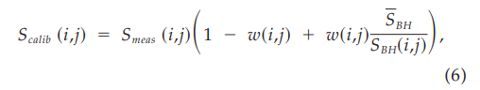
که در آن
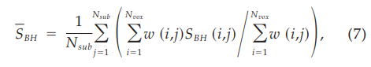
N_{sub} تعداد افراد و/یا اسکن در گروه است، N_{vox} تعداد وکسل ها در اسکن و w یک ماسک دوتایی است که با قدرت سیگنال BH BOLD و همچنین امتیاز T برای فعال سازی کار WM تعریف می‌شود.:
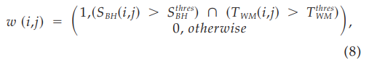
که در آن T_{WM}، امتیاز T به دست آمده در کار WM و S_{BH}^{thres} و T_{WM}^{thres} به ترتیب استانه هایی برای سیگنال BH و امتیاز T کار WM است. بنابراین، هیچ تصحیحی از معادله‌ی ۸ در یک وکسل داده شده اعمال نشده است، در صورتی که سیگنال BH BOLD یا امتیاز WM T کمتر از استانه های مربوطه‌ی انها باشد. استانه ها به ترتیب به عنوان ۵/۰٪ و ۵/۳ انتخاب می‌شوند، بعد از ازمایش هایی که نشان می‌دهد که 0.25 ≤ S_{BH}^{thres} ≤ 1.0 و 3.0 ≤ T_{WM}^{thres} ≤ 4.0 تأثیر کمی بر روی نتایج نهایی تغییر پذیری WM به غیر از تعداد وکسل های مشمول در انالیز دارد.
به این ترتیب، وکسل ها به صورت مستقل بر اساس دامنه‌ی سیگنال BH تصحیح می‌شوند. یک وکسل با سیگنال BH معادل با سیگنال BH میانگین جهانی (معادله‌ی ۷) تغییر نخواهد کرد، اما دیگر سیگنال‌ها دارای دامنه‌ای خواهند بود که بر اساس معکوس سیگنال BH، افزایش یا کاهش خواهند داشت. در حالی که فرمولاسیون بالا به خود دامنه‌ی BOLD اعمال می‌شود، کالیبراسیون می‌تواند به نقشه‌های کنتراست SPM یا نقشه‌های امتیاز T اعمال شود، زیرا امتیاز T به صورت خطی در ارتباط با اندازه‌ی اثر است. معادله‌ی ۶ در برنامه‌ی MATLAB اجرا شده است که تصاویر کنتراست SPM را از اسکن BH برای به دست آوردن S_{BH} و ایجاد همبستگی با نقشه‌های SPM T یا نقشه‌های کنتراست (S_{meas}) برای تصاویر کار، می‌خواند.

کمی سازی
مقادیر T متوسط و تخمین‌های پارامتر وزن دار کنتراست برای وکسل هایی اندازه گیری شد که بیشترین پاسخ را در طول کار WM نشان دادند. در شبکه‌ی WM هر فرد، ماسک‌هایی از طریق هم محور کردن کره‌هایی با شعاع ۸ میلی متر در طول کار WM ایجاد می‌شوند. درون این ماسک‌ها ۱۰ وکسل با بالاترین امتیاز T ROI های منطقه را ایجاد می‌کنند. همبستگی بین اثر BOLD در طول BH و اثرات BOLD مشاهده شده برای WM در پنج منطقه‌ی اولیه بررسی شد: قشر پیش برنده‌ی راست و چپ، قشر اهیانه ای قدامی راست و چپ، و قشر کمربندی. همه‌ی داده‌ها در یک روز، یک جلسه‌ی اسکن جمع اوری شدند، و داده‌ها برای این انالیز به صورت فضایی نرمال نشدند. بنابراین، ما به صورت موثری پاسخ BOLD را در نواحی تعریف شده با یک فرایند شناختی، در این مورد حافظه‌ی کاری، در یک مبنای فردی ارزیابی کردیم، و ان پاسخ را با اثرات BOLD به دست آمده در طول BH برای همان فرد در همان منطقه و جلسه‌ی اسکن، مقایسه کردیم. این اندازه گیری‌ها برای توسعه‌ی یک پاسخ WM کالیبره استفاده شدند. ما درجه‌ی تغییر پذیری بین فردی اندازه‌ی اثر در ROI ها را قبل و بعد از کالیبراسیون با استفاده از تست F بررسی کردیم.
در یک انالیز جداگانه، حجم‌های (یا میزان) فعال سازی در طول WM برای افراد با استفاده از شمارش وکسل هایی با مقدار T که از استانه ی 6.0 تجاوز کنند کمی سازی شدند (تصحیح شده P < 0.0001). به این دلیل که مشخص شده است که حجم‌های فعال سازی به میزان زیادی در افراد متفاوت هستند، اثر کالیبراسیون برای کاهش تغییر پذیری در حجم‌های فعال سازی افراد برای یک میزان متوسط بود، اما کاهش در تغییر پذیری در مقایسه با تغییر پذیری برای حجم‌های فعال سازی غیر کالیبره به مقدار معناداری نرسید. بنابراین، ما همچنین یک اختلاف حجم فعال سازی نرمال شده ∆V_{f}(j) را برای فرد j ام محاسبه کردیم، که به صورت ∆V_{f}(j) = (V(j) - V)/V(j) تعریف می‌شود که در آن V متوسط گروه در حجم‌های V(j) افراد است. بنابراین، ∆V_{f} اختلاف در حجم فعال سازی بین یک فرد و میانگین گروه را اندازه گیری می‌کند، که با حجم فعال سازی افراد نرمال شده است. هدف از این کار، رندر کردن واضح‌تر تأثیر کالیبراسیون با کاهش تأثیر اختلافات بزرگ حجم فرد بر نتایج تجربی است. توجه داشته باشید که ∆V_{f} می‌تواند منفی و مثبت باشد. با ملاحظه‌ی این و استفاده از این معیار، ما تغییر پذیری را در سراسر گروه قبل و بعد از کالیبراسیون با استفاده از یک تست F بررسی کردیم. علاوه بر این تست تغییر پذیری، حجم‌های فعال سازی WM گروه قبل و بعد از کالیبراسیون با استفاده از شمارش وکسل هایی با مقادیر T که از استانه های ۵/۳، ۰/۴، ۰/۵، و ۰/۶ تجاوز می‌کنند، کمی سازی شدند (مقادیر P تصحیح نشده‌ی ۰۰۰۸/۰ تا ۰۰۰۴/۰).

نتایج
شکل ۳ نشان دهنده‌ی یک سری زمانی BH اندازه گیری شده‌ی معمول و سری‌های زمانی مدل سازی شده‌ی مربوطه را نشان می‌دهد. ضریب همبستگی پیرسون ۸۸/۰ است، که نشان دهنده‌ی این است که GLM نمایش فوق العاده ای از پاسخ BH میانگین است. علاوه بر این، نقشه‌های فعال سازی ایجاد شده از کار BH، ضریب همبستگی < ۶۰/۰ را در وکسل های منفرد درون نواحی WM مورد نظر نتیجه می‌دهد، که مجدداً نشان دهنده‌ی دقت بالا در نشان دادن دامنه‌ی BH BOLD است. این تعجب آور نیست، زیرا تنها وکسل هایی با پاسخ BH قوی در کالیبراسیون با روش استانه در نظر گرفته شده‌اند. بنابراین، همبستگی قوی مشاهده شده بین داده‌ها و مدل در ROI ها و وکسل های منفرد نشان دهنده‌ی اثربخشی روش GLM است که ما برای کمی کردن دامنه‌ی سیگنال BH با سری زمانی متوسط استفاده کردیم.
همان طور که در شکل 4A برای یک فرد معمولی نشان داده شده است، در مغزهای افراد، وکسل ها برای همبستگی بین پاسخ‌های BH و WM BOLD بررسی شده‌اند. همان طور که انتظار می‌رود، همبستگی‌های قوی مشاهده می‌شود. علاوه بر این، همبستگی‌های بین دامنه‌های WM و BH BOLD در ROI ها که با WM تعریف می‌شوند، ضریب همبستگی ۵۰۳/۰ را برای ۳۵ ROI نتیجه می‌دهند (P < 0.01) (پنج منطقه در هفت فرد) (شکل 4B جدول ۱). اختلافات منطقه‌ای در همبستگی‌های WM/BH برای نواحی مورد نظر در شبکه‌ی WM با مقادیر زیر مشاهده شد: قشر اهیانه ای راست و چپ (n = 14)، r = 0.532, P ≤ 0,05؛ قشر پیش رونده‌ی چپ و راست (n = 14)، r = 0.780, P ≤ 001؛ قشر کمربندی (n = 7)، r = 0.794, P ≤ 0,05.
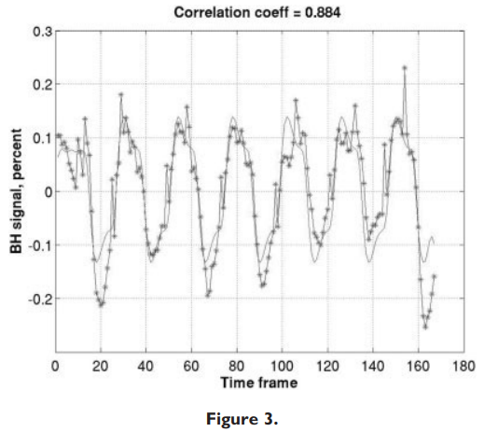
شکل 3 سری‌های زمانی اندازه گیری شده‌ی BH برای یک ROI در مناطق ۴ و ۶ برودمن برای یک فرد (* جایی که نمونه گیری شده است)، همراه با سری‌های زمانی GLM، همبستگی ۸۸/۰ است، که نشان دهنده‌ی این است که روش مدل سازی یک کمی سازی دقیق از دامنه‌ی سیگنال BH میانگین فراهم می‌کند.
کاهش در واریانس برای هر دوی دامنه‌ی سیگنال BOLD اندازه گیری شده در نواحی مربوط به کار WM و میزان فعال سازی مشاهده شده در نقشه‌های پارامتری اماری WM اتفاق افتاده است. شکل ۵ الگوهای همگن‌تری از دامنه و میزان فعال سازی در افراد قبل و بعد از کالیبراسیون را نشان می‌دهد. به این دلیل که تصحیح در یک مبنای وکسل به وکسل به منظور حفظ اطلاعات منطقه‌ای در مورد توانمندسازی قلبی انجام شد، اثر سرکوب غیر یک شکل یا افزایش فعال سازی برای مناطق خاصی بود که مخصوص فرد بودند.
کاهش تغییر پذیری بین فردی با اندازه گیری‌هایی از اثر دامنه در ROI ها و حجم‌های فعال سازی کل مغز تائید شده است. جدول I و II تغییر سیگنال BOLG افراد را در ROI ها و حجم‌های فعال سازی، به ترتیب قبل و بعد از کالیبراسیون، نشان می‌دهد. برای داده‌های ROI آورده شده در جدول ۱، میانگین پاسخ BOLD قبل و بعد از کالیبراسیون به ترتیب (۵۵/۰ ± ۸۵/۰) ٪ و (۳۷/۰ ± ۷۷/۰) ٪ هستند، که منجر به یک کاهش کسری ۸/۲۴٪ در تغییر پذیری پاسخ BOLD بین فردی می‌شود (برای مثال، 0.48 / 0.638 = 0.752 کاهش در SD/ave). این کاهش در تغییر پذیری در P < 0.03 معنادار است، هر چند خود اندازه‌ی اثر میانگین تفاوت معناداری ندارد. SD از ۵۵/۰٪ به ۳۷/۰٪ کاهش داشته است، برای مثال، یک نسبت ۶۸/۰. با توجه به یک همبستگی کلی BH/WM از ۵/۰ (بالا)، این کاهش تجاوز می‌کند، اما در توافق منطقی با تخمین از معادله‌ی ۵ از ۸۷/۰ است. مشابها (جدول ۲)، شمارش وکسل فعال سازی WM قبل و بعد از کالیبراسیون به ترتیب نشان دهنده‌ی کاهش تغییر پذیری (۶۰۸ ± ۷۱۸) و (۵۱۶ ± ۸۰۰) است. همان طور که در بالا بحث شد، بعد از اینکه اندازه گیری‌های وکسل منفرد برای شمار وکسل میانگین گروه نرمال شد، تغییر پذیری تفاوت حجم به میزان قابل توجهی کاهش یافت: ۳۵/۵ در برابر ۷۷/۱، P < 0.02.
انالیز گروه مرتبه‌ی دوم اشکار کرد که میزان و مقدار بسیار بیشتری از فعال سازی بعد از کالیبراسیون انجام شده است. این سازگار با کاهش واریانس مشاهده شده در سطح فردی است. این مجموعه داده‌های WM تنها در این تفاوت دارند که ایا کالیبراسیون BH قبل از مدل سازی اعمال شده است یا نه. در P < 0.001، یک حجم فعال سازی بزرگ‌تر به مقدار ۷/۲۳٪ با کالیبراسیون مشاهده شد. اثر خالص به عنوان یک نسبت از مقادیر کالیبره به غیر کالیبره توصیف می‌شود که در جدول III نشان داده شده است. نسبت بین حجم‌های کالیبره و غیر کالیبره در استانه های بالاتر قابل توجه تر می‌شود. شکل ۶ نشان دهنده‌ی نقشه‌های فعال سازی گروه در پایین‌ترین استانه های T (۵/۳) و بر روی یک تصویر اناتومی مرجع نشان داده شده‌اند. تفاوت‌ها بین نتایج گروه با یا بدون کالیبراسیون در این استانه مشخص هستند، اما حتی در استانه های بالاتر مشهودتر می‌شوند.
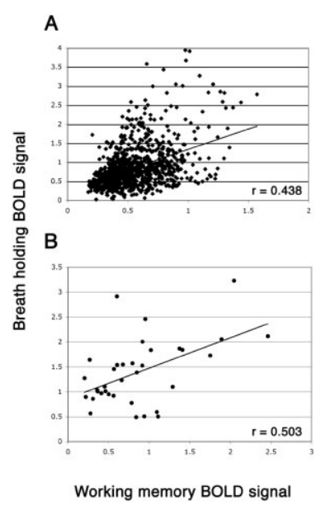
شکل 4 منحنی پراکنش نقطه‌ای که نشان دهنده‌ی همبستگی قابل توجه بین اثرات BOLD و نگه داشتن نفس (BH) در مقایسه با اثرات BOLD در طول کار حافظه‌ی کاری (WM) برای: (A) فرد ۳، همه‌ی وکسل ها (۹۷۵) با T > 6.0، و (B) پنج منطقه مورد نظر (ROI) در هفت فرد. ROI ها مختص فرد هستند، و با فعال سازی کار WM تعریف می‌شوند. اثرات BOLD برای هر کار از یک ROI استخراج شده‌اند و در مقیاس با یکدیگر نشان داده شده‌اند.
جدول 1 اندازه‌های اثر منفرد برای پنج ROI در هر یک از ۷ فرد قبل و بعد از کالیبراسیون
فرد | انداره ی اثر WM | اندازه‌ی اثر BH | اندازه‌ی اثر WM بعد از کالیبراسیون
1 | 0.41 | 0.97 | 0.59
 | 0.57 | 1.46 | 0.54
 | 0.31 | 0.86 | 0.5
 | 0.2 | 1.27 | 0.2
 | 0.28 | 0.56 | 0.28
2 | 2.46 | 2.12 | 1.61
 | 1.89 | 2.06 | 1.28
 | 1.41 | 1.84 | 1.06
 | 2.05 | 3.23 | 0.88
 | 1.02 | 1.84 | 0.77
3 | 1.29 | 1.1 | 1.62
 | 1.75 | 1.73 | 1.41
 | 0.85 | 1.39 | 0.85
 | 0.95 | 2.46 | 0.54
 | 0.8 | 1.57 | 0.7
4 | 1.11 | 0.5 | 1.11
 | 0.84 | 0.49 | 0.84
 | 0.45 | 1.11 | 0.57
 | 0.46 | 1.01 | 0.63
 | 0.22 | 0.9 | 0.34
5 | 0.79 | 0.78 | 1.4
 | 1.1 | 0.59 | 1.1
 | 0.94 | 0.51 | 0.94
 | 0.56 | 0.92 | 0.85
 | 0.5 | 0.95 | 0.74
6 | 0.68 | 1.55 | 0.61
 | 0.92 | 2.01 | 0.63
 | 0.36 | 1.04 | 0.48
 | 0.36 | 1.01 | 0.5
 | 0.6 | 2.92 | 0.29
7 | 1.38 | 1.87 | 1.02
 | 0.91 | 1.53 | 0.83
 | 0.61 | 1.54 | 0.55
 | 0.66 | 1.23 | 0.74
 | 0.27 | 1.64 | 0.23
میانگین | 0.856 | 1.387 | 0.777
SD | 0.546 | 0.662 | 0.373
SD/میانگین | 0.638 | 0.478 | 0.48
اثرات WM (حافظه‌ی کاری) و BH (نگه داشتن نفس) دارای همبستگی ۵۰۳/۰ هستند (P < 0.01). تغییر پذیری همراه با دامنه‌ی اثر میانگین در سراسر ROI ها، قبل از کالیبراسیون ۶۴/۰ (SD/میانگین) و بعد از کالیبراسیون ۴۸/۰ ، برای یک نسبت ۷۵/۰ و یک کاهش خالص ۸/۲۴٪، بود.

بحث
همان طور که فرض شده است، به نظر می‌رسد که سیگنال BH BOLD یک معیار کالیبراسیون مؤثر است. ما یک همبستگی قابل توجه را بین پاسخ BOLD به BH و پاسخ BOLD به یک کار شناختی (WM) را مشاهده کردیم که مخصوص فرد و مخصوص منطق بودند. روش کالیبراسیونی که در اینجا ارائه شده است، بر اثر بخشی پاسخ BH BOLD برای مشخص کردن توامند سازی قلبی محلی بدون تعدیل شناختی قابل توجهی، تکیه دارد. ارتباط درونی قوی WM و پاسخ BH BOLD یک تائید اساسی از این تئوری بود (معادله‌ی ۵). استفاده از کالیبراسیون مبتنی بر BH برای تقویت یا سرکوب پاسخ‌های منطقه‌ای برای کار WM در افراد استفاده می‌شود. کالیبراسیون تغییر پذیری کلی را در بزرگی و میزان پاسخ در افراد کاهش می‌دهد، و این کاهش همراه با حذف مشخصه‌های برجسته‌ی تغییرات پاسخ همودینامیک است که برای هر دو کار مشترک است. تغییرات بین فردی در اثر WM BOLD به مقدار ۸/۲۴٪ کاهش داشته است، که در P < 0.03 (جدول ۱) معنادار است، و تغییرات در میزان فعال سازی از گروه میانگین در زمان نرمال شدن، به مقدار زیادی کاهش دارد (P = 0.016) (جدول ۲). بنابراین، با کاهش پریشانی اختلاف‌های کاملاً عروقی درون فردی وبین فردی، ممکن است انتظار برود که داده‌های کالیبره شده باید یک واریانس درون فردی باقی مانده داشته باشند که به صورت دقیق‌تری اختلافات عصبی بین افراد را منعکس کند، که به نوبه‌ی خود باید اعتماد بیشتری در نتیجه گیری در مورد شناخت فرد یا گروه فراهم آورد.
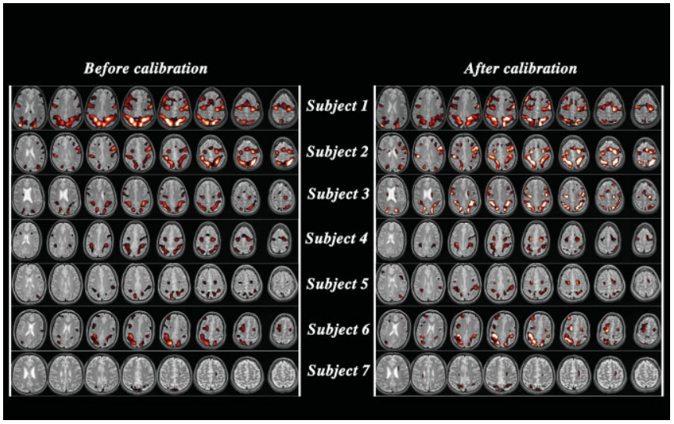
شکل 5 نقشه‌ی فعال سازی فردی برای همه‌ی ۷ نفر قبل از کالیبراسیون (چپ) و بعد از کالیبراسیون وکسل (راست). یک شکل بودن بیشتر فعال سازی در همه‌ی نمونه‌ها مدرکی مبنی بر پنل هایی در راست است. همه‌ی نقشه‌های فعال سازی در استانه ی تصحیح شده‌ی بونفرونی از P < 0.004 (5 < t < 20) نشان داده شد اند.
تغییرات درون فردی و همچنین بین فردی در فعال سازی قبل و بعد از کالیبراسیون در جدول ۱ و شکل ۵ نشان داده شده‌اند. بازرسی نشان داده است که کالیبراسیونی که برای ایجاد تغییرات در دامنه‌ی پاسخ WM استفاده شده است، که در بین مناطق مختلف مغز در شبکه‌ی WM درون افراد متفاوت است، احتمالاً به دلیل اجزای تقویت عروق است که در این دو کار مشترک هستند. به لحاظ کیفی، به نظر می‌رسد که نقشه‌های کالیبره شده‌ی فعال سازی همگن تر باشند (شکل ۵)، و تفاوت های بین فردی که باقی می‌مانند، ممکن است به طور دقیق‌تری تفاوت‌های عصبی را منعکس کنند که در سوبستراهای مختلف WM اتفاق می افتد. مقادیر SD در جدول ۱ میانگینی از همه‌ی ROI ها هستند، بنابراین نشان دهنده‌ی تغییر پذیری بین فردی و درون فردی هستند. به دلیل اندازه‌ی نمونه‌ی کوچک ما، ما قادر به حل مشارکت‌های نسبی کاهش درون فردی در برابر بین فردی در تغییر پذیری نیستیم. مطالعات بیشتر با قدرت اماری بیشتر فرصتی برای پرداختن به این موضوع خواهند داشت. ضمناً ذکر این نکته اهمیت دارد که ۸/۲۴٪ کاهش در تغییر پذیری می‌تواند در نواحی مختلف مغز بزرگ‌تر یا کوچک‌تر باشد.
جدول ۲. حجم‌های فعال سازی WM افراد که در شمارش وکسل ها در یک استانه ی کنتراست خلاصه شده‌اند.
فرد | حجم WM | حجم WM کالیبره | اختلاف حجم نرمال شده، ∆V_{f} | اختلاف حجم نرمال شده‌ی کالیبره
1 | 1901 | 1640 | 0.62 | 0.51
2 | 1032 | 1192 | 0.3 | 0.33
3 | 637 | 929 | 0.13 | 0.14
4 | 458 | 447 | 0.57 | 0.79
5 | 678 | 848 | 0.06 | 0.06
6 | 274 | 398 | 1.62 | 1.01
7 | 47 | 144 | 14.28 | 4.55
میانگین | 718 | 800 | 2.25 | 0.76
SD | 608 | 516 | 5.35 | 1.77
SD/میانگین | 0.847 | 0.645
معناداری کالیبراسیون، تفاوت‌های حجم فعال سازی کلی را کاهش داده است (P = 0.016).
WM، حافظه‌ی کاری
جدول ۳ . انالیز گروه: همه‌ی داده‌های حجم وکسل کل مغز، شمارش وکسل در هر یک از چهار سطح معناداری
t استانه | 3.5 | 4 | 5 | 6
P مقدار | 0.008 | 0.004 | 0.001 | 0.0004
بدون کالیبراسیون | 4126 | 2641 | 742 | 240
کالیبره شده | 4370 | 2856 | 918 | 360
نسبت (کالیبره/غیر کالیبره) | 1.059 | 1.081 | 1.237 | 1.5
مشخص شده است که میزان فعال سازی (حجم) WM در افراد مختلف قبل و بعد از کالیبراسیون بسیار متغیر است، اگرچه کالیبراسیون اختلافات را به میزان زیادی کاهش می‌دهد. بیشترین کاهش در تغییر درون فردی اثر BOLD این است که انتظار می‌رفت که کالیبراسیون BH بتواند فراهم آورد، بر اساس معادله‌ی ۵ با توجه به همبستگی BH/WM که در شکل 4B نشان داده شده است، ۸۷/۰ محاسبه شده است، هرچند کاهش واقعی ۸/۲۴٪ است. بنابراین، تغییرات بزرگ در فعال سازی افراد که قبل و بعد از کالیبراسیون مشاهده شده است (شکل ۵)، احتمالاً تحت سلطه‌ی تفاوت‌های عملکرد کار واقعی باقی می‌ماند، و نقشه‌های کالیبره شده‌ی احتمالاً تصویر دقیق‌تری از رفتار عصبی افراد در WM را نشان می‌دهند. انالیز گروه مرتبه‌ی دوم از داده‌های کالیبره نشان دهنده‌ی میزان بسیار بیشتر فعال سازی در مقایسه با فعال سازی از داده‌های اصلی است (جدول ۳، شکل ۶). جای تعجب نیست که با توجه به کاهش واریانس درون فردی و فرضیه‌ی ما که استفاده از اطلاعات عصبی عروقی مشتق شده از اثر BH BOLD بر روی داده‌ی کار شناختی، از طریق محدویت جزئی پریشانی ناهمگنی عصبی عروقی، مطالعه‌ی کنترل بهتری را فراهم می‌آورد، پیشرفت قابل توجهی که ما گزارش می‌کنیم بر اساس گروه کوچکی از افراد است، و این انتظار می‌رود که با قدرت اندازه گیری بزرگ‌تر به مزایای بیشتری دست پیدا کنیم.
در حالی که فرایند کالیبراسیون، واریانس فرد در اثر BOLD در طول کار شناختی را به میزان قابل توجهی کاهش می‌دهد، و بنابراین فعال سازی گروه را افزایش می‌دهد، این به خودی خود تائیدی بر این موضوع نیست که نتایج ترسیم کمی‌تری از فرایندهای عصبی دخیل در کار شناختی را فراهم می‌آورد. با این حال، به دلیل همبستگی نسبتاً قوی مشاهده شده بین کار BH و کار WM همان فرد در سراسر گروه (شکل ۴)، و پاسخ BH که با هیچ تغییر قصدی در CMRO₂ اتفاق می افتد، ما پیشنهاد دادیم که عبارت ثابت S_{O} در معادله‌ی ۱ موجب واریانس ناخواسته در افراد می‌شود که مستقل از متابولیسم است. تا زمانی که نسبت تغییرات جریان در دو کار (F در شکل ۱) به میزان زیادی در افراد مختلف تفاوت ندارد، بنابراین کالیبراسیون باید در واقع منجر به پاسخی شود که به طور نزدیک‌تری تغییرات متابولیسم ناشی از کار اصولی را دنبال می‌کند. از انجایی که شبیه سازی در شکل ۱ نشان دهنده‌ی این است که نتایج در طیف وسیعی از مقادیر، نسبتاً به فاکتور F حساس نیست، حس می‌شود که نتیجه گیری تضمین شده است.
نگرانی بالقوه‌ی استفاده از کار BH، باز تولید انجام مانور است. با این حال، نتایج ما نشان دهنده این است که حتی اگر مقداری واریانس در رفتار BH ممکن است اتفاق بیفتد، اثرات حاصل برای فراهم آوردن کاهش تغییرات فعال سازی کار درون فردی و بهبود اثرات گروه در طول مطالعه‌ی ما، کافی است. در آینده، توجه به ابزار کنترل برای چنین تغییراتی ممکن است سودمند باشد.
در نتیجه، مطالعه‌ی حاضر یک تئوری و روش برای استفاده از یک کالیبراسیون توانمند سازی عروق را فراهم می‌کند و نشان می‌دهد که استفاده‌ی ان ممکن است نتایج پاسخ BOLD را فراهم کند که انعکاسی از تأثیر اختلافات هودینامیک بین نواهحی مغز و بین افراد است. این اغاز یک روش پیشرفته در مطالعات fMRI است که ممکن است به کاهش پریشانی‌های افراد کمک کند که تفاوت‌های غیر مرتبطی را در پاسخ BOLD ایجاد می‌کند. محققان مدتهاست هشدار داده‌اند که تفسیر نتایج fMRI در معرض عوامل گیج کننده به سادگی دریافت کافئين فرد قبل از اسکن یا نبود خواب در شب قرار دارد. افراد دیگر در جمعیت‌های روانپزشکی پیشنهاد داده‌اند که حضور تغییرات فنوتیپی در رگ‌های مغز نیز ممکن است پاسخ bold را تحت تأثیر قرار دهد. با استفاده از روش پیشنهاد شده در اینجا، مشخصات همودینامیک پاسخ فعال سازی که مربوط به کار مورد نظر نیستند، ممکن است سرکوب شود، به طوری که مشخصات پاسخ دقیق مورد نظر برای عصب شناسان با استفاده از fMRI ممکن است افزایش یاید. از انجایی که ممکن است که کار BH برای تعیین پاسخگویی در همه‌ی مناطق قشری به طریقه‌ای مختص منطقه استفاده شود و نیاز به دستکاری تهاجمی ندارد، این روش به طور گسترده‌ای قابل استفاده است و اجرایان ساه است. بنابراین، این روش ممکن است نه تنها برای استفاده در انالیز گروه بلکه در مطالعات fMRI طولی و چند مرکزی بسیار سودمند باشد. در واقع، این روش توسط نویسنده‌های یکی از چندین ابزار کالیبراسیون معرفی شده است که در حال حاضر در حال ارزیابی در مطالعه‌ی fMRI چندمرکزی FBRIN در مورد اسکیوفرنی می‌باشد (http://www.nbirn.net/TestBeds/Function/index.htm).
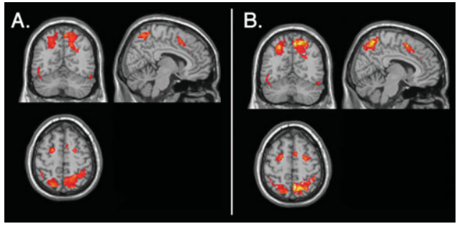
شکل 6 نقشه‌های فعال سازی گروه قبل (A) و بعد (B) از کالیبراسیون. A: مقطع‌های کرونال، سهمی، و محوری برای داده‌های غیر کالیبره شده‌ی گروه. B: میزان و بزرگ نمایی بیشتر از فعال سازی برای یک مجموعه داده بعد از تصحیح با استفاده از BH در سطح فردی، قبل از اینکه برای انالیز گروه ثبت شوند. نتایج برای همه‌ی نقشه‌ها در 3.5 < t < 11 نشان داده شده‌اند.
REFERENCES
Aguirre GK, Zarahn E, D’Esposito M (1998): The variability of human, BOLD hemodynamic responses. Neuroimage 8:360 –369. Bandettini PA, Wong EC (1997): A hypercapnia-based normalization method for improved spatial localization of human brain activation with fMRI. NMR Biomed 10:197–203.
Buxton RB, Wong EC, Frank LR (1998): Dynamics of blood flow and oxygenation changes during brain activation: the balloon model. Magn Reson Med 39:855– 864.
Cohen BM, Yurgelun-Todd D, English CD, Renshaw PF (1995): Abnormalities of regional distribution of cerebral vasculature in schizophrenia detected by dynamic susceptibility contrast MRI. Am J Psychiatry 152:1801–1803.
Cohen ER, Rostrup E, Sidaros K, Lund TE, Paulson OB, Ugurbil K, Kim SG (2004): Hypercapnic normalization of BOLD fMRI: comparison across field strengths and pulse sequences. Neuroimage 23:613– 624.
Curtis CE, Iacono WG, Beiser M (1999): Relationship between nailfold plexus visibility and clinical, neuropsychological, and brain structural measures in schizophrenia. Biol Psychiatry 46:102– 109.
Davis TL, Kwong KK, Weisskoff RM, Rosen BR (1998): Calibrated functional MRI: mapping the dynamics of oxidative metabolism. Proc Natl Acad SciUSA 95:1834 –1839.
Fox PT, Raichle ME (1984): Stimulus rate dependence of regional cerebral blood flow in human striate cortex, demonstrated by positron emission tomography. J Neurophysiol 51:1109 –1120.
Friston KJ (2005): Models of brain function in neuroimaging. Annu Rev Psychol 56:57– 87.
Friston KJ, Holmes AP, Poline JB, Grasby PJ, Williams SC, Frackowiak RS, Turner R (1995): Analysis of fMRI time-series revisited. Neuroimage 2:45–53.
Glover GH, Lai S (1998): Self-navigated spiral fMRI: interleaved versus single-shot. Magn Reson Med 39:361–368.
Glover GH, Law CS (2001): Spiral-in/out BOLD fMRI for increased SNR and reduced susceptibility artifacts. Magn Reson Med 46: 515–522.
Harms MP, Melcher JR (2003): Detection and quantification of a wide range of fMRI temporal responses using a physiologicallymotivated basis set. Hum Brain Mapp 20:168 –183.
Hoge RD, Atkinson J, Gill B, Crelier GR, Marrett S, Pike GB (1999): Linear coupling between cerebral blood flow and oxygen consumption in activated human cortex. Proc Natl Acad SciUSA 96:9403–9408.
Kastrup A, Li TQ, Takahashi A, Glover GH, Moseley ME (1998): Functional magnetic resonance imaging of regional cerebral blood oxygenation changes during breath holding. Stroke 29: 2641–2645.
Kastrup A, Kre`uger G, Glover GH, Moseley ME (1999): Assessment of cerebral oxidative metabolism with breath holding and fMRI. Magn Reson Med 42:608 – 611.
Kastrup A, Kruger G, Neumann-Haefelin T, Glover GH, Moseley ME (2002): Changes of cerebral blood flow, oxygenation, and oxidative metabolism during graded motor activation. Neuroimage 15:74 – 82.
Kim DH, Adalsteinsson E, Glover G, Spielman D (2002): Regularized higher-order in vivo shimming. Magn Reson Med 48:715– 722.
Nakada K, Yoshida D, Fukumoto M, Yoshida S (2001): Chronological analysis of physiological T2* signal change in the cerebrum during breath holding. J Magn Reson Imaging 13:344 –351.
Ogawa S, Lee TM, Kay AR, Tank DW (1990): Brain magnetic resonance imaging with contrast dependent on blood oxygenation. Proc Natl Acad SciUSA 87:9868 –9872.
Preston AR, Thomason ME, Ochsner KN, Cooper JC, Glover GH (2004): Comparison of spiral-in/out and spiral-out BOLD fMRI at 1.5 and 3 T. Neuroimage 21:291–301.
Roland PE (1993): Brain activation. New York: John Wiley & Sons. Saad ZS, Ropella KM, Cox RW, DeYoe EA (2001): Analysis and use of FMRI response delays. Hum Brain Mapp 13:74 –93.
Thomason ME, Burrows BE, Gabrieli JD, Glover GH (2005): Breath holding reveals differences in fMRI BOLD signal in children and adults. Neuroimage 25:824 – 837.
West JB (1985): Physiological basis of medicine. Baltimore: Williams and Wilkins.

hypercapnic

